**Bandtec - Digital School**

**Curso de Tecnologia em Análise e Desenvolvimento de Sistemas**

**Caio César Silva**

**Igor Silva**

**Gustavo Uesso**

**Leonardo Uezo**

**Victor Romão**

**Solução de Iot para aquisição e gravação de registros (eventos) de temperatura e umidade ambiente, para posterior consulta via aplicação web.**

**São Paulo**

**2019**

Sumário

1 VISÃO DO PROJETO 5

1.1 **APRESENTAÇÃO DO GRUPO** 5

1.2 **Problema / justificativa do projeto** 5

1.3 **contexto** 5

1.4 **objetivo da solução** 5

1.5 **diagrama da solução** 5

2 PLANEJAMENTO DO PROJETO 7

2.1 **Definição da Equipe do projeto** 7

2.2 **PROCESSO E FERRAMENTA DE GESTÃO DE PROJETOS** 7

2.3 **Gestão dos Riscos do Projeto** 7

2.4 **requisitos** 7

2.5 **Sprints / sprint backlog** 7

3 desenvolvimento do projeto 9

3.1 **Solução Técnica – Aquisição de dados via Arduino** 9

3.2 **Solução Técnica - Aplicação** 9

3.3 **Banco de Dados** 9

3.4 **Protótipo das telas, lógica e usabilidade** 9

3.5 **Testes** 9

4 implantação do projeto 11

4.1 **Manual de Instalação da solução** 11

4.2 **Processo de Atendimento e Suporte** 11

5 CONCLUSÕES 13

5.1 **resultados** 13

5.2 **Processo de aprendizado com o projeto** 13

5.3 **Considerações finais sobre A evolução da solução** 13

ReferÊncias 14

1 VISÃO DO PROJETO

**1 Visão do Projeto**

* 1. **Apresentação do grupo**

Nós somos a NexusTech grupo de alunos da faculdade de tecnologia bandeirantes com o foco na área farmacêutica do mercado. Grupo composto por Igor Silva, Caio César, Gustavo Uesso, Leonardo Uezo e Victor Romão.

* 1. **Contexto**

Nosso projeto irá automatizar o processo de monitoramento da temperatura e umidade evitando danos a medicamentos. Visando o bem-estar da saúde dos usuários de medicamentos termolábeis.

* 1. **Problema/Justificativa do projeto**

No monitoramento de medicamentos termolábeis são necessários equipamentos, materiais e processos adequados que nossa empresa tem a fornecer com mais eficiência e qualidade. **Quando há falha na cadeia do frio, alguns dos medicamentos podem ter sua eficácia clínica reduzida, completamente anulada ou mesmo produzir algum grau de toxidade colocando em risco a Segurança do Paciente.**

* 1. **Objetivo da solução**

A nossa solução tem o intuito de prevenir ou até mesmo anular essas falhas no monitoramento. Porém como? Iremos reforçar o monitoramento desses medicamentos que necessitam de uma atenção maior devido sua temperatura frágil, sensores de medição de temperatura e umidade serão instalados nas geladeiras de medicamentos termolábeis fazendo uma medição constante da temperatura para que caso ocorra alguma alteração seja na temperatura ou umidade o responsável por esses medicamentos seja notificado através de uma tecnologia IoT que irá enviar um alerta para seu computador ou até mesmo para seu celular.

* 1. **Diagrama da solução**

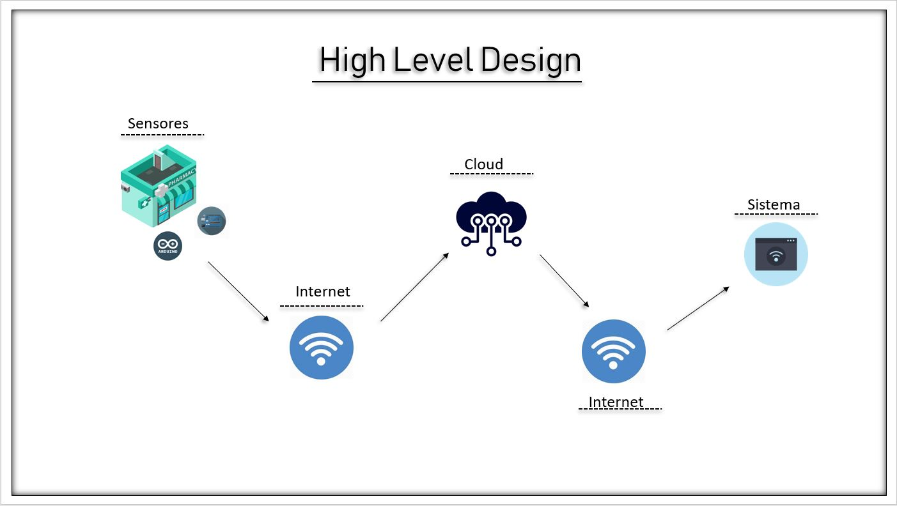

2 PLANEJAMENTO DO PROJETO

1. **Planejamento do Projeto** 
   1. **Definição da equipe do projeto**

Igor Silva: Scrum Master responsável por distribuir as tarefas para todos os membros do grupo,

* 1. **Processo e ferramenta de gestão de projeto**

No início de cada Sprint o scrum master dividia todas as tarefas para cada membro da equipe, com três Daily Meetings por semana pois com esses encontros os membros sempre tinham datas para entregas e mostravam resultado no e desenvolviam a responsabilidade. Essa divisão de tarefas foi feita para beneficiar os membros do grupo que não tinham muito contato com a programação fazendo com que eles criassem um certo interesse na área e desenvolvendo o que foi passado nas aulas.

* 1. **Gestão de riscos do projeto**